Nota de premsa

Jeremy Thomas, emperador de productors

El prestigiós productor és el protagonista de la retrospectiva coorganitzada per la Filmoteca i el BCN Film Fest
Thomas serà a la Filmoteca el 22 i 23 d’abril per presentar el documental que li ha dedicat Mark Cousins, ‘The Storms of Jeremy Thomas’, i l’únic film que ha signat com a director, ‘All the Little Animals’

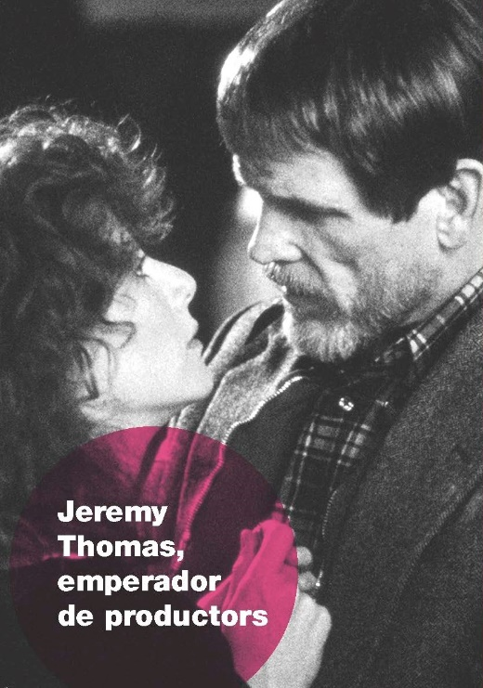
Jeremy Thomas és un dels convidats estel·lars de la sisena edició del BCN Film Fest. El festival li dedica una àmplia retrospectiva coorganitzada amb la Filmoteca de Catalunya, que acollirà les projeccions de vuit dels títols seleccionats. Entre d’altres, a la Filmoteca es podran veure la seva única incursió en la direcció cinematogràfica, All the Little Animals (1998), i el documental de Mark Cousins The Storms of Jeremy Thomas (2021). El productor presentarà personalment a la Sala Chomón les dues sessions, divendres 22 i dissabte 23 d’abril.
Fill i nebot de cineastes (Ralph i Gerald Thomas respectivament), el britànic Jeremy Thomas va créixer envoltat de rodatges, estrelles de cinema i un projector dins de casa. Ben relacionat amb la indústria cinematogràfica, va temptejant el negoci fins que la visió epifànica de Badlands (Terrence Malick, 1973) l’empeny a produir films d’autor sense renunciar a l’entreteniment.
El 1976 va produir el seu primer llargmetratge (Mad Morgan) i abans de fer els quaranta anys ja era un productor guardonat amb l’Oscar (The Last Emperor). Avui és tot un veterà que, amb la mateixa vocació internacional dels seus inicis, ha deixat el seu segell en filmografies com les de Bertolucci, Cronenberg, Gilliam o Takashi Miike, entre d’altres. Diuen que els cineastes, els agents, i fins i tot els bancs l’aprecien, però ell mateix reconeix que el tracte amb els polítics i amb els buròcrates se li fa molt feixuc.
Thomas, una de les figures més properes al concepte de productor-autor, ha sabut combinar qualitat i comercialitat, i algun projecte suïcida, en una trajectòria plena d’èxits que des de 1998 comanda des de la productora Hanway Films i que encara és ben activa. Entre les seves darreres produccions hi ha, The Man Who Killed Don Quixote, el quimèric film de Terry Gilliam, el Pinocchio de Matteo Garrone, o dues pel·lícules encara inèdites: EO, de Jerzy Skolimowski, amb Isabelle Huppert al repartiment, i Lost and Found in Paris, de Rupert Everett, que l’interpreta al costat de Kristin Scott Thomas i John Malkovich.

Programació de la retrospectiva Jeremy Thomas, emperador de productors a la Filmoteca AQUÍ.

Presència de Jeremy Thomas a la Filmoteca

Divendres 22 d’abril 20.00 h a la Sala Chomón
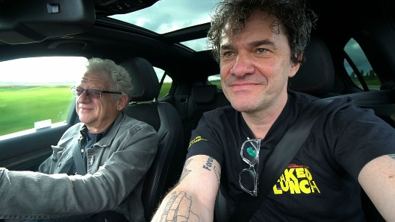
The Storms of Jeremy Thomas
Jeremy Thomas, una vida de cine
MARK COUSINS, 2021. Gran Bretanya. VOSE. 94’.DCP.
Mark Cousins, conegut pels seus documentals sobre la història del cinema, fa un viatge de 1.000 km en cotxe entre Londres i Cannes en companyia del britànic Jeremy Thomas, un productor prolífic i un empresari molt creatiu. Un periple que Jeremy fa cada any des de fa quaranta-cinc anys. Una entrevista de la qual es desprèn una biografia cinematogràfica, il·lustrada amb una parada a París, amb el rodatge de The Dreamers, de Bernardo Bertolucci i amb una visita emotiva a Lió, bressol del cinema, i que acaba al Festival de Cannes. Descobrim l’entusiasme d’un productor que ha contribuït a crear un nou llenguatge cinematogràfic, i que ha conjugat el cinema d’autor amb l’èxit de públic.
Presentació i col·loqui amb Jeremy Thomas i Mark Cousins.

Dissabte 23 d’abril 20.00 h Sala Chomón
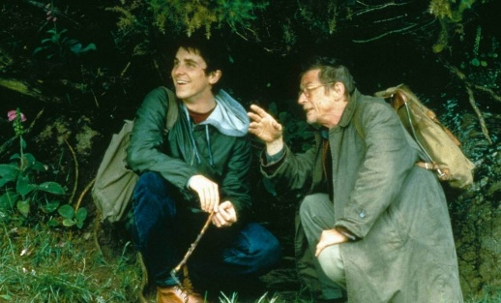
All the Little Animals
Todos los animales pequeños
JEREMY THOMAS, 1998. Int.: John Hurt, Christian Bale, Daniel Benzali, James Faulkner, John O’Toole, Amanda Royle, Amy Robbins. Gran Bretanya. VOSE.107’. DCP.
L’únic film que ha dirigit el productor Jeremy Thomas és aquesta adaptació de la novel·la de Walker Hamilton. Un thriller sobre un adolescent de caràcter afable, però amb discapacitat intel·lectual i emocionalment maltractat pel seu padrastre, el qual el vol privar de l’herència que li pertoca. El film va tenir una bona acollida al Festival de Cannes.
Presentació a càrrec de Jeremy Thomas.

